Wer nicht mieten will, darf kaufen
Das derzeitige Hamburger Verfahren zur Verwaltung von Lern- und Lehrmitteln ist wohl durchdacht, effizient, arm an Verwaltungsaufwand und ohne Schwierigkeiten praktizierbar. Dennoch ist es unter ökonomischen Gesichtspunkten kaum zu vertreten.
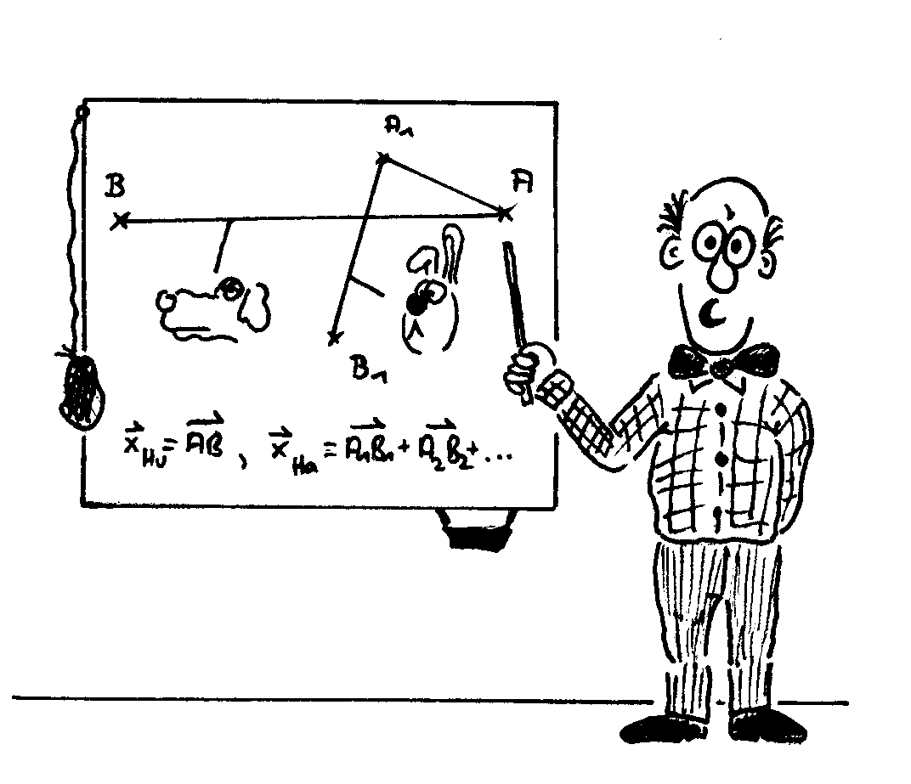
Im Folgenden wird gezeigt, wie die Lernmittelkosten an Hamburger Schulen auf (sic!) 2% reduziert werden können. Das vorliegende Modell ist für die Sekundarstufe I konzipiert, kann jedoch mühelos auf die Studienstufe übertragen werden.
Organisatorische Voraussetzungen – das Drei-Punkte-Programm
Durch Umsetzung, Umschulung oder Abschulung einzelner Schüler wird erreicht, dass jede Klasse aus genau 30 lernmittelmietenden Schülern und Schülerinnen (LMmS) und einer beliebigen Anzahl von lernmittelkaufenden Schülern und Schülerinnen (LMkS) besteht. Durch Umschulung oder Abschulung ganzer Klassen wird erreicht, dass jede Schule entweder durchgehend dreizügig ist oder geschlossen wird. Weiter wird die Stundentafel dahingehend geändert, dass in jedem der Jahrgänge 5 bis 10 genau zehn Fächer unterrichtet werden. Wissenschaftliche Vergleichsstudien haben gezeigt, dass Lernerfolg weder davon abhängt, welche Schule bzw. welche Klassenstufe ein Kind besucht noch davon, in welchen Fächern es unterrichtet wird.
Unter diesen Voraussetzungen benötigt eine Schule für die Sekundarstufe I insgesamt 6310 = 180 Klassensätze von Schulbüchern.
Schritt 1: Einrichtung von Lernmitteltrios
Die 90 LMmS eines Jahrgangs einer Schule werden zu 30 klassenübergreifenden Lernmitteltrios zusammengefasst. Jedes Trio erhält pro Fach ein Buch. Damit jeder Schüler¹ im Unterricht ‚sein’ Buch zur Verfügung hat, wird der Stundenplan so erstellt, dass Parallelklassen nie gleichzeitig im selben Fach unterrichtet werden. (Bei Schwierigkeiten hilft die software LMFrusd). Die Bücherübergabe wird vom Trio eigenständig geplant, durchgeführt und evaluiert.
Nun benötigt eine Schule für die Sek I insgesamt 610 = 60 Klassensätze von Schulbüchern.
Schritt 2: Einführung von Epochenunterricht, Einrichtung von Deka-Verbünden
Die 38 Wochen eines Schuljahres werden in zehn Epochen zu 3,8 Wochen unterteilt. In jeder Epoche wird lediglich eins der zehn Fächer unterrichtet, so dass die Bücher der restlichen neun Fächer nicht gebraucht werden und anderen Schulen zur Verfügung gestellt werden können. Jeweils zehn Schulen schließen sich zu einem sog. Deka-Verbund zusammen, der nun als Ganzes mit dem Schulbuchbestand einer Schule vor Einführung des Epochenunterrichts auskommt. Wissenschaftliche Vergleichsstudien haben gezeigt, dass Lernerfolg nicht abhängig ist von der zeitlichen Strukturierung des Unterrichts. Den Buchtransfer übernimmt die Behördenpost.
Nun werden für die Sek I pro Schule (610):10 = 6 Klassensätze von Schulbüchern benötigt.
Schritt 3: Einführung von lernmittelfreien Projektzeiten
Werden die 38 Schulwochen in zwölf Epochen unterteilt, wobei in den zwei zusätzlichen Zeiten schulbuchunabhängige Projekte durchgeführt werden, können zwei weitere Schulen mit dem Bestand der einen Schule versorgt werden.
Nun werden für die Sek I pro Schule (610):12 = 5 Klassensätze von Schulbüchern benötigt.
Schritt 4: Flexibilisierung der Ferienzeiten, Einrichtung von Ferienquartetten
Wegen der langen Ferienzeiten werden die Schulbücher nur in drei Vierteln eines Kalenderjahres genutzt. Schließen sich jeweils vier Schulen zu einem Ferienquartett zusammen und legen disjunkte Ferienzeiten fest, so reichen die Bestände von drei Schulen für die vier Schulen des Quartetts. Wissenschaftliche Vergleichsstudien haben gezeigt, dass Lernerfolg nicht abhängig ist von der zeitlichen Strukturierung der Ferien.
Nun werden für die Sekundarstufe I pro Schule nur noch [[(610):12]3]: 4 = 3,75 Klassensätze von Schulbüchern benötigt. Dies sind 2,08333..% der anfänglich benötigten 180 Klassensätze.

¹ Im Folgenden steht ‚Schüler' stellvertretend für ‚lernmittelmietende Schüler und Schülerinnen’

Annelies Paulitsch 07. 09. 05

